Link do postępowania
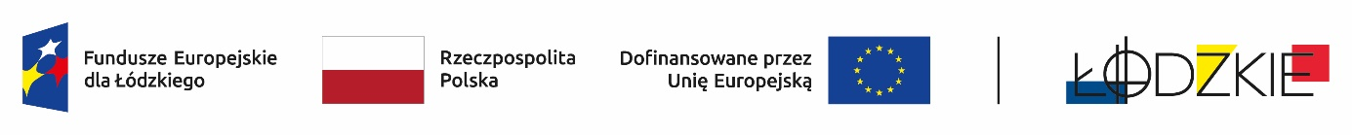
Powyżej zamieszczono flagi - Fundusze Europejskie dla Łódzkiego, Rzeczpospolita Polska, Unii Europejskiej, Województwa Łódzkiego
ZSG.0051.10.2025
Zamawiający informuje iż, postępowanie na zadanie pn.: Usługi szkolenia specjalistycznego dla nauczycieli w ramach projektu Młodzi z pasją - V, zostało wszczęte.
Zadanie realizowane jest w ramach Projekt Nr FELD.08.08-IZ.00-0051/23-00 pn.: Młodzi z pasją, współfinansowany ze środków Europejskiego Funduszu Społecznego Plus w ramach Programu Regionalnego Fundusze Europejskie dla Łódzkiego na lata 2021 - 2027
Ogłoszenie numer: 2026/BZP 00311452/01 zostało opublikowane w dniu 27.06.2026 r.
Adres strony internetowej prowadzonego postępowania
https://ezamowienia.gov.pl/mp-client/search/list/ocds-148610-f5dbe847-403a-4004-b25b-da94deaf4bbd

Identyfikator postępowania e-zamówienia: ocds-148610-f5dbe847-403a-4004-b25b-da94deaf4bbd
Dyrektor ZSG w Łodzi
Zofia Wrześniewska

